КАК ИГРАТЬ ВМЕСТЕ С ДРУЗЬЯМИ
На переменах мы с ребятами играем. Есть тихие игры за столом (домино, мемо) и подвижные игры.
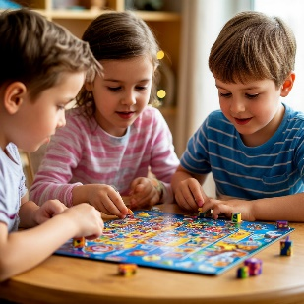
Я хочу играть с другими. Иногда побеждаю я. Иногда побеждает кто-то другой. Так всегда бывает в играх.

Если я выиграл:
Это приятно, и я радуюсь спокойно.
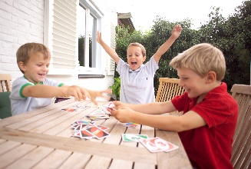

Если выиграл другой:
Мне может стать обидно или грустно. Это нормально.
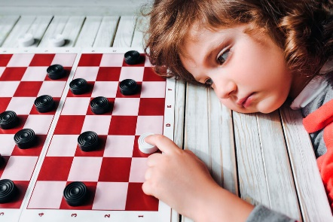
НО ВАЖНО НЕ ЗЛИТЬСЯ, ЧТОБЫ НЕ ПОССОРИТЬСЯ С ДРУЗЬЯМИ.
Что я могу подумать, если проиграл:
- «Зато было весело играть».
- «В следующий раз, может, повезёт мне».
- «Я хочу, чтобы ребята снова со мной играли».
Что я могу сказать, если выиграл другой:
«Поздравляю!»
«Хорошая игра!»
«Давай ещё раз сыграем!»

Что я могу сделать, чтобы успокоиться:
- Сделать глубокий вдох и выдох.
- Похвалить победителя: «Ты здорово играл!»
- Предложить сыграть ещё один раз.
- Если расстроен, можно просто пойти и заняться чем-то другим.

Я УЧУСЬ РАДОВАТЬСЯ ЗА ДРУГИХ И КОНТРОЛИРОВАТЬ СВОИ ЧУВСТВА. ТАК У МЕНЯ БУДЕТ БОЛЬШЕ ДРУЗЕЙ.

Я стараюсь, и у меня получается! Я молодец!

